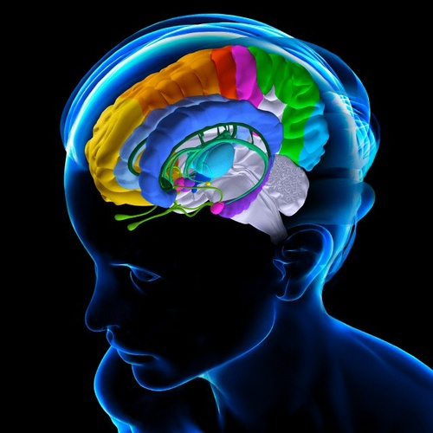
НЕГАТИВНЫЕ УСТАНОВКИ

1)Заполни табличку.
Сначала негативные, затем позитивные.
Просто читай вопрос и пиши. Не думай.
Передавай свои мысли на листок. Чтобы выявить и устранить мешающие твоему личному счастью программки. Затем скопируй свои ответы в отчет в тренинг. МИНИМУМ 25 штук.
Чем больше напишешь, тем лучше для тебя.
Когда будешь писать позитивные, то проследи, чтобы не было частички НЕ.
Затем позитивные в течении 20 дней повторяй ежедневно, чтобы новые утверждения вошли в твое подсознание и началась меняться к лучшему твоя личная жизнь

1)Что твои родители говорили про отношения между мужчиной и женщиной?
2)Что твоя мама говорила про мужчин?
3)Что говорили твои друзья, родственники, окружающие, про отношения между мужчиной и женщиной?
4)Что говорили твои подруги про мужчин?
5)Что ты думаешь про отношения между мужчиной и женщиной?
6)Что ты думаешь про мужчин?
7)Представь себе, что твой мужчина сейчас тобой и у вас все прекрасно. У вас идеальные отношения такие какие ты хочешь?
Какие у тебя мысли возникают? Может ты думаешь, что это все нереально? Если, да то почему?
8)Что может произойти, когда ты построишь счастливые, прекрасные, долгосрочные отношения с мужчиной?
9)Что ты думала про ваши отношения с любимым в последнее время?
10)Что ты думала про ваши отношения с партнером в целом?
11)Что ты думала про партнера?

НЕГАТИВНЫЕ | ПОЗИТИВНЫЕ
ПРИМЕР:
Что твои родители говорили про отношения между мужчиной и женщиной?

1) в паре нет взаимной любви | в паре есть взаимная любовь
2) мужчины все изменяют | все мужчины разные, но мой мужчина мне верен
ПРИМЕР: Что твоя мама говорила про мужчин?

3)мужчинам нельзя доверять | 3)я доверяю своему мужчине
4)всем мужчинам нужен только секс, а ты их не интересуешь | 4)моему мужчине нужен и секс и отношения со мной
….

Человек воспринимает мир с позиции своих убеждений. На основе убеждений происходит оценка других людей, ситуаций и т.д. – всего. В своей деятельности человек также отталкивается от своих убеждений, что влечет определенные последствия, которые не всегда приятны.

Каждый человек имеет свой набор идей и представлений, и склонен считать свою систему убеждений самой правильной, так как ощущает эти убеждения частью себя (отождествленность, эго).

Когда у человека есть система убеждений, у него появляется ожидание, что всё будет соответствовать этой системе. Он ожидает, что другой человек будет вести себя определенным образом, что ситуация будет (потому что «должна») разворачиваться именно так, а не иначе… Однако этот мир нестабилен, он постоянно меняется, и рано или поздно происходит сбой – происходящее перестает соответствовать системе убеждений. Это бывает довольно неприятно, вызывает конфликты в отношениях и массу других проблем.

В таком случае есть два распространенных варианта развития событий. Либо человек работает над своими убеждениями и изменяет их в соответствии со сложившейся ситуацией, либо отстаивает укоренившуюся систему убеждений, пытаясь переделать мир (ситуацию, другого человека), чтобы он соответствовал этой системе. (это практически не реально, начинать меняться нужно из себя)
Мы будем менять твои установки (убеждения, умозаключения).
Для того, что изменилась ситуация в который ты сейчас находишься. Помни, что начинается, все с мысли. И у нас еще будет выпуск о работе с негативными мыслями.

